**NOSOTROS:**

FUNDACION SOLIS es una Fundación. creada en el año 2012, con el objeto de asistir AL DESARROLLO DE LAS ECONOMIAS REGIONALES y AL PROGRESO DE LAS COMUNIDADES EN FORMA SUSTENTABLE mediante la investigación, desarrollo y promoción de ENERGÍAS RENOVABLES, BIOCOMBUSTIBLES, EFICIENCIA ENERGETICA Y MEDIO AMBIENTE.

Hemos sumado a nuestra Fundación a Profesionales de Primer Nivel de nuestro país y el mundo, con probada experiencia y obras en el campo de la generación con Energías y Gestión, que trabajamos en forma multidisciplinaria en el abordaje de las Energías, asistiendo con nuestro trabajo tanto al sector público como al privado.

“Somos los primeros interesados en dejar un planeta habitable para la humanidad que nos sucederá”

Papa Francisco en su carta encíclica “Laudato Si”

**SERVICIOS QUE OFRECEMOS:**

Fundación Solis ofrece sus conocimientos a Empresas, Establecimientos Educativos, a los Estados Nacionales, Provinciales y Municipales con el objetivo de difundir y concientizar en el uso de las energías limpias. Tenemos Convenios con Estados y también con otras ONG e Instituciones. Y es asesor de Empresarios y Organismos Oficiales que deseen invertir en Energías Renovables para bajar el costo de producción o renovar su matriz de producción haciéndola más sustentable. Nuestros servicios son entre otros: Consultoría. Proyectos y desarrollos. Educación y capacitaciones. Licitaciones. Sugerencias en Políticas Públicas. Disertaciones nacionales e internacionales.

**ÁMBITOS DE TRABAJO:**

El consumo de energía es uno de los grandes medidores del progreso y bienestar de una sociedad. Cuando las fuentes energéticas con las cuales se abastece la sociedad comienzan a agotarse, aparece el concepto de "crisis energética".

Un modelo económico como el actual, cuyo funcionamiento depende de un continuo crecimiento, exige también una demanda igualmente creciente de energía. Por ello nuestra visión está inspirada, en la búsqueda de la sostenibilidad en su más amplio concepto.

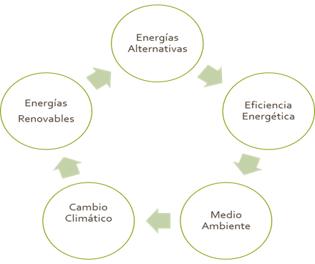

**DEPARTAMENTOS TECNICOS**:

**Energías renovables Arquitectura sustentable Biocombustibles Medio Ambiente**

BIOMASA SECA EFICIENCIA ENERGETICA BIODIESEL EVALUACION DE

BIOGAS URBANISMO, FORESTACION Y SIVICULTURA BIOETANOL IMPACTO AMBIENTAL

FOTOVOLTAICA RESIDUOS SOLIDOS URBANOS MEDICION DE HUELLA

TERMOSOLAR COMUNIDADES SUSTENTABLES Y AUTOSUSTENTABLES DE CARBONO

GEOTERMIA INNOVACION E INFRAESTRUCTURA ENERGETICA

HIDRICA SISTEMAS ACUMULACION DE ENERGIA

EÓLICA BAJA Y ALTA POTENCIA

ENERGIAS DEL MAR (UNDIMOTRIZ, OLAMOTRIZ)

**Otros:**

SOCIOLOGIA

DIRECCION Y GESTION DE PROYECTOS

LEGAL

FINANCIAMIENTO

BONOS VERDES

CAPACITACIONES